Информация
об обращениях граждан, поступивших
в Администрацию Октябрьского района
за 10 месяцев 2021 г.

Всего в Администрацию Октябрьского района за 10 месяцев 2021 года поступило 337 обращений, содержащих 345 вопросов. За аналогичный период прошлого года поступило 324 обращений, что на 4,0 % ниже отчетного периода.
Количество обращений, поступивших в Администрацию Октябрьского района за 10 месяцев 2021 г. (в сравнении с 10 месяцами 2020 года).

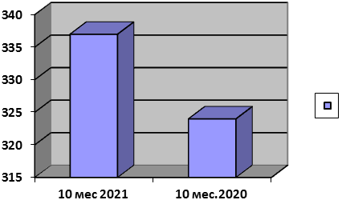

Из них:
- письменных 329 (аппг -302 обращений или на 8,9 % больше в сравнении с аналогичным периодом прошлого года;
- устных обращений 8 (аппг-22) или в 2,7 раза меньше в сравнении с аналогичным периодом прошлого года (связано с постановлением Правительства Ростовской области по отмене личных приемов граждан).

Наименование  поселения | 10 мес.  2021 года | 10 мес.  2020 года | Динамика  (+,-)
Алексеевское | 8 | 4 | +4
Артемовское | 12 | 10 | +2
Бессергеневское | 13 | 16 | -3
Каменоломненское | 49 | 55 | -6
Керчикское | 3 | 2 | +1
Коммунарское | 26 | 36 | -10
Краснокутское | 13 | 30 | -17
Краснолучское | 7 | 16 | -9
Красюковское | 29 | 13 | +16
Кривянское | 25 | 28 | -3
Мокрологское | 16 | 11 | +5
Персиановское | 76 | 52 | +24
Другие территории | 60 | 51 | +9
ИТОГО | 337 | 324 | +13

Из общего количества обращений в областные и федеральные структуры обратились 180 жителей района. За аналогичный период прошлого года 160 человек, что на 12,5 % больше, чем в 2020 году.

Таблица обращений в вышестоящие органы в разрезе поселений:

Наименование  поселения | 10 мес.  2020 года | 10 мес.  2019 года | Динамика  (+,-)
Алексеевское | 6 | 2 | +4
Артемовское | 6 | 6 | 0
Бессергеневское | 11 | 10 | +1
Каменоломненское | 19 | 24 | -5
Керчикское | 0 | 1 | -1
Коммунарское | 14 | 20 | -6
Краснокутское | 12 | 22 | -10
Краснолучское | 4 | 5 | -1
Красюковское | 22 | 8 | +14
Кривянское | 14 | 9 | +5
Мокрологское | 11 | 7 | +4
Персиановское | 36 | 28 | +8
Другие территории | 25 | 18 | +7
ИТОГО | 180 | 160 | +20
Из 180 обращений в вышестоящие органы к Президенту РФ обратились 77 жителей района, за аппг – 64 человека.

Таблица обращений в адрес Президента РФ в разрезе поснлений:

Наименование  поселения | 10 мес.  2021 года | 10 мес.  2020 года | Динамика  (+,-)
Алексеевское | 5 | 0 | +5
Артемовское | 3 | 4 | -1
Бессергеневское | 6 | 3 | +3
Каменоломненское | 13 | 11 | +2
Керчикское | 0 | 0 | 0
Коммунарское | 5 | 9 | -4
Краснокутское | 7 | 10 | -3
Краснолучское | 2 | 1 | +1
Красюковское | 11 | 4 | +7
Кривянское | 7 | 4 | +3
Мокрологское | 2 | 2 | 0
Персиановское | 10 | 9 | +1
Другие территории | 6 | 7 | -1
ИТОГО | 77 | 64 | +13

Значительная часть обращений, направленных жителями района в адрес Президента Российской Федерации, содержала вопросы, решение которых относится к полномочиям органов местного самоуправления (более 90 %).
Количество коллективных обращений –24 (аппг -34), что составляет 7,1 % от общего числа поступивших обращений. За отчетный период количество коллективных обращений уменьшилось на 10 обращений или на 41,7 %.
За 10 мес.2021 года 180 жителей района свои обращения направили в электронном виде через «Электронную приемную граждан» (53,4 % обращений).

Распределение обращений, поступивших в Администрацию Октябрьского района за 10 месяцев 2021 года, по основным тематическим разделам.

Наименование | 10 мес. 2021 года |  | 10 мес. 2020 года
Наименование | Кол-во обращений | % от общего числа обращений | Кол-во обращений | % от общего числа обращений
Жилищно-коммунальная сфера | 103 | 30,6 | 101 | 31,2
Ремонт дорог, работа транспорта | 46 | 13,7 | 39 | 12,0
Социальная сфера | 84 | 24,9 | 70 | 21,6
Жилищные вопросы | 28 | 8,3 | 22 | 6,8
Земельные вопросы | 21 | 6,2 | 17 | 5,2
Прочие | 55 | 16,3 | 75 | 23,2

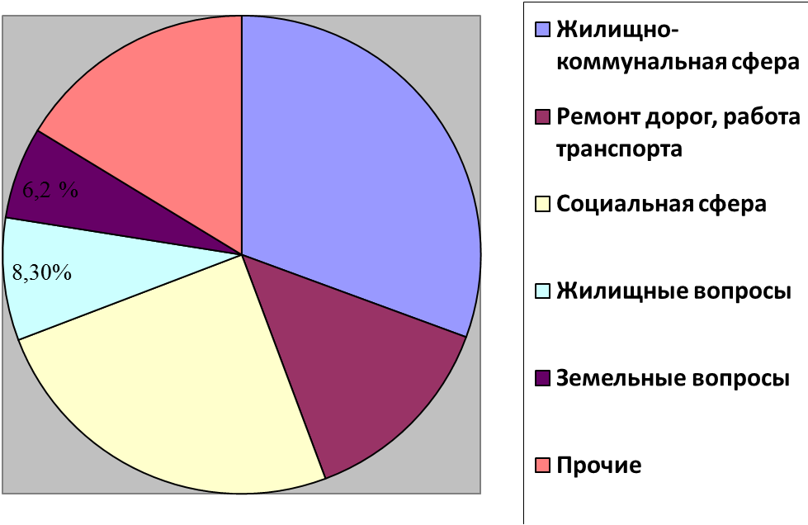
16,3 %
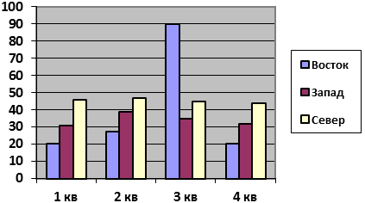
30,6 %
13,7 %
24,9%

Наименование поселения | Жилищно-коммуналь-ная сфера | Ремонт дорог, работа транс-порта | Социальная сфера | Жилищные вопросы | Земель-ные вопросы | Прочие
Алексеевское | 2 | 1 | 2 | 3 | 0 | 0
Артемовское | 3 | 1 | 4 | 0 | 2 | 2
Бессергеневское | 5 | 1 | 6 | 0 | 0 | 1
Каменоломненское | 10 | 4 | 20 | 7 | 2 | 6
Керчикское | 0 | 0 | 0 | 1 | 0 | 2
Коммунарское | 10 | 3 | 3 | 5 | 0 | 5
Краснокутское | 8 | 1 | 2 | 1 | 0 | 1
Краснолучское | 5 | 1 | 1 | 0 | 0 | 0
Красюковское | 9 | 6 | 10 | 0 | 2 | 2
Кривянское | 11 | 4 | 4 | 0 | 1 | 5
Мокрологское | 6 | 8 | 0 | 1 | 0 | 1
Персиановское | 26 | 14 | 18 | 8 | 1 | 9
Прочие территории | 8 | 2 | 14 | 2 | 13 | 21

По итогам 10 месяцев 2021 года для жителей Октябрьского района наиболее актуальными были вопросы жилищно-коммунальной сферы – 30,6%.
За отчетный период поступило 103 обращения, в сравнении с аппг количество обращений увеличилось на 2 обращения или на 2,0 %.
Основные вопросы в данном тематическом разделе:
- перебои в водоснабжении, проведение водоснабжения – 48 обращений;
- благоустройство и санитарное состояние территорий- 24 обращения;
- газоснабжение домовладений и населенных пунктов– 9 обращений;
- улучшение электроснабжения – 17 обращений;
- работа управляющих кампаний, тарифы, вопросы отопления- 5 обращений.
Больше всего по данной тематике поступило обращений от жителей Персиановского (с) поселения - 26 обращений, Кривянского (с) поселения- 11 обращений, Каменоломненского (г) поселения и Коммунарского (с) поселения по 10 обращений, Красюковское (с) поселений – 9 обращений, от жителей Краснокутского (с) поселения - 8 обращений.
Вторым по актуальности стали вопросы социальной сферы – 24,9 %:
- оказание медицинских услуг, работа медицинских учреждений, направление на ВТЭК и др. (42 обращения);
- оказание адресной помощи, получение детских пособий (21 обращение);
- работа образовательных учреждений (вопросы по опеке и др.- 16 обращений );
- получение пенсии, трудоустройство – 5 обращений.
Больше всего по данной тематике поступили вопросы от жителей Каменоломненского (г) поселения – 20 обращений, Персиановского (с) поселения – 18,Красюковского (с) поселения – 10.
Третьими по актуальности стали вопросы тематического раздела «Ремонт дорог, работа транспорта». По данной теме за 10 меяцев 2021 года поступило 46 обращений, что на 7 обращений (18,0 %) больше, чем за 10 мес.2020 года (39 обращений).
Ремонт дорог и тротуаров больше всего волнует жителей Персиановского (с) поселения - 14 обращений, Мокрологского (с) поселения – 8, Красюковского (с) поселения- 6.
Четвертыми по актуальности стали жилищные вопросы. За отчетный период поступило 28 обращений или на 6 обращения больше, чем за 10 месяцев 2020 года (22 обращения). Больше всего получено обращений от жителей Персиановского (с) поселния - 8, Каменоломненского (г) поселения – 7, Коммунарского (с) поселения – 5, Алексеевского (с) поселения – 3.
Обращений по земельным вопросам в отчетном периоде 2021 года – 21, (аппг – 17).
Прочие обращения составили 16,3 % или 55 обращений, это обращения по конфликтным ситуациям с соседями, по нарушению порядка проживания соседями, получение архивных справок, разъяснения действующего законодательства и другие вопросы).
Среднерайонный показатель активности обращений по итогам 10 мес.2021г. составил 4,7 (число обратившихся на 1 тыс.человек), аппг – 4,5.

Наименование поселения | 10 мес.  2021 года | 10 мес.  2020 года
Алексеевское | 3,4 | 1,7
Артемовское | 2,9 | 2,4
Бессергеневское | 2,8 | 3,4
Каменоломненское | 4,8 | 5,3
Керчикское | 2,0 | 1,3
Коммунарское | 4,7 | 6,5
Краснокутское | 3,2 | 7,3
Краснолучское | 3,0 | 6,7
Красюковское | 4,5 | 2,0
Кривянское | 2,6 | 2,9
Мокрологское | 5,7 | 3,9
Персиановское | 4,1 | 2,8

Увеличение активность обращений граждан в отчетном периоде (в сравнении с прошлым периодом 2020г.) произошла в ряде поселений: Алексеевском, Артемовском, Керчикском, Красюковском, Мокрологском, Персиановском, в том числе превышен среднерайонный показатель активности обращений граждан в Мокрологском (с) поселении и Каменоломненском (г) поселении.
Из всех поступивших обращений - 64 % вопросов решены, остальные вопросы разъяснены.
Всего в базе данных на дополнительном контроле стоит 30 обращений, в том числе обращения:
- ремонт канализационных сетей в ст.Кривянская;
-ремонт дороги по ул.Кадамовская в Персиановском (с) поселении;
-вопрос частых отключений электроэнергии по ул.Заречной в х.Заречном, х.Коммуна, п.Новосветловский;
- водоснабжение п.Новоперсиановка;
- вопрос отвода сточных вод по ул.Пролетарская в р.п.Каменоломни;
- переселение жителей дома по пер. Узкому 41 в р.п.Каменоломни и по ул.Кривошлыкова, 9 -а в п.Персиановском;
- реконструкция сетей водоснабжения в п.Персиановском;
- газификация х.Первомайский, х. Озерки;
- решение вопроса по обслуживанию транспортом жителей п.Атюхта;
- замена старого автобуса на новый на маршруте в х.Новая Бахмутовка;
- капитальный ремонт дороги областного значения г. Шахты-г.Цимлянск;
- газификация детского сада в х.Красный Луч и другие.

Управляющий делами
Администрации Октябрьского района Н.Н.Савченко

исполнитель Скнарина А.П.
8 863 60 2 35 70

